ملخصات مهارات الصف السادس الابتدائي
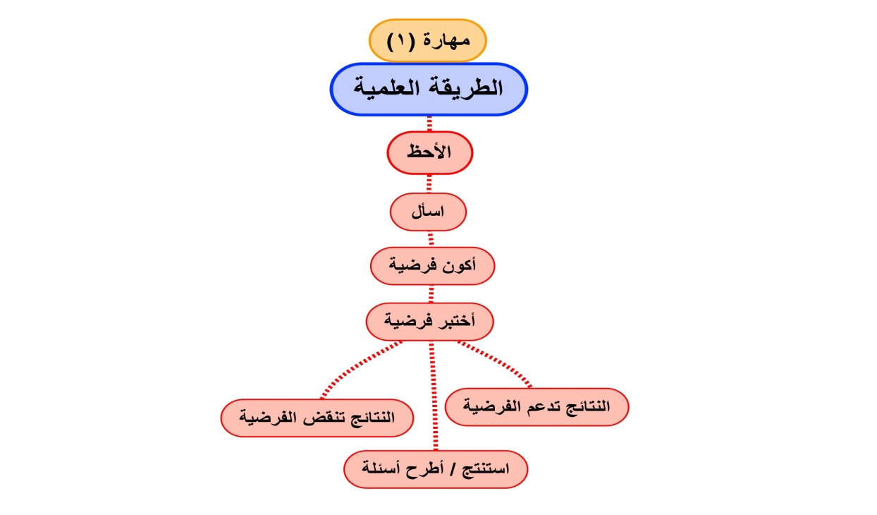
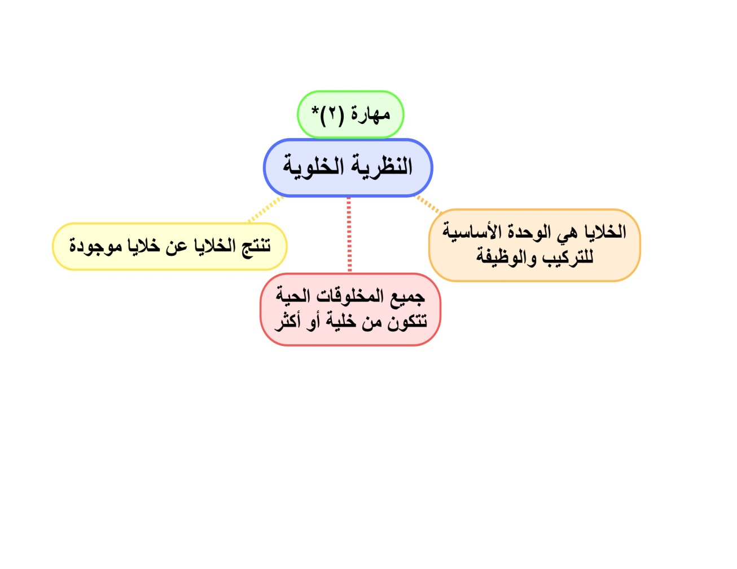
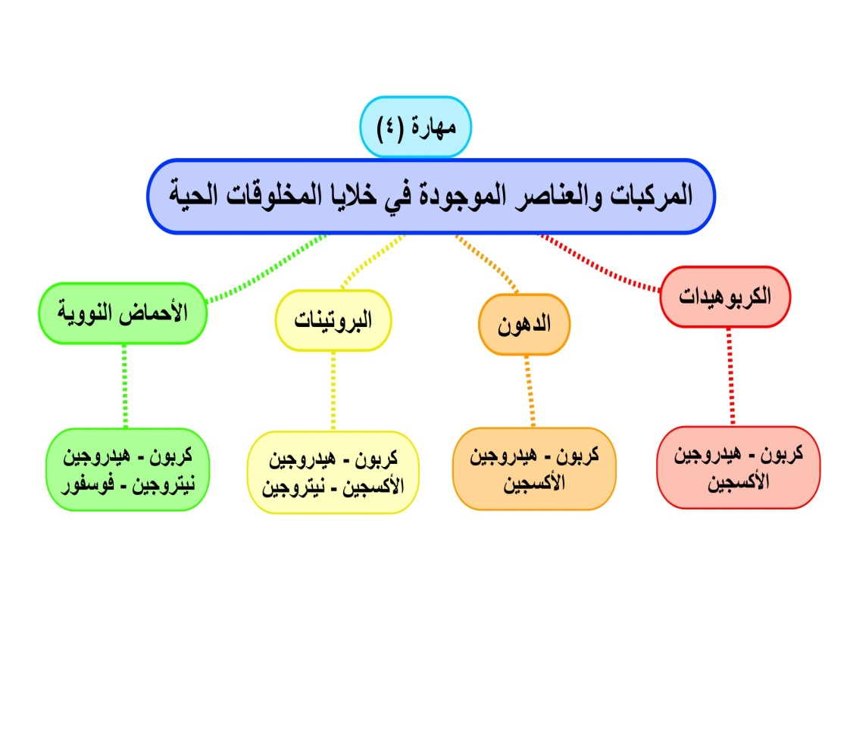

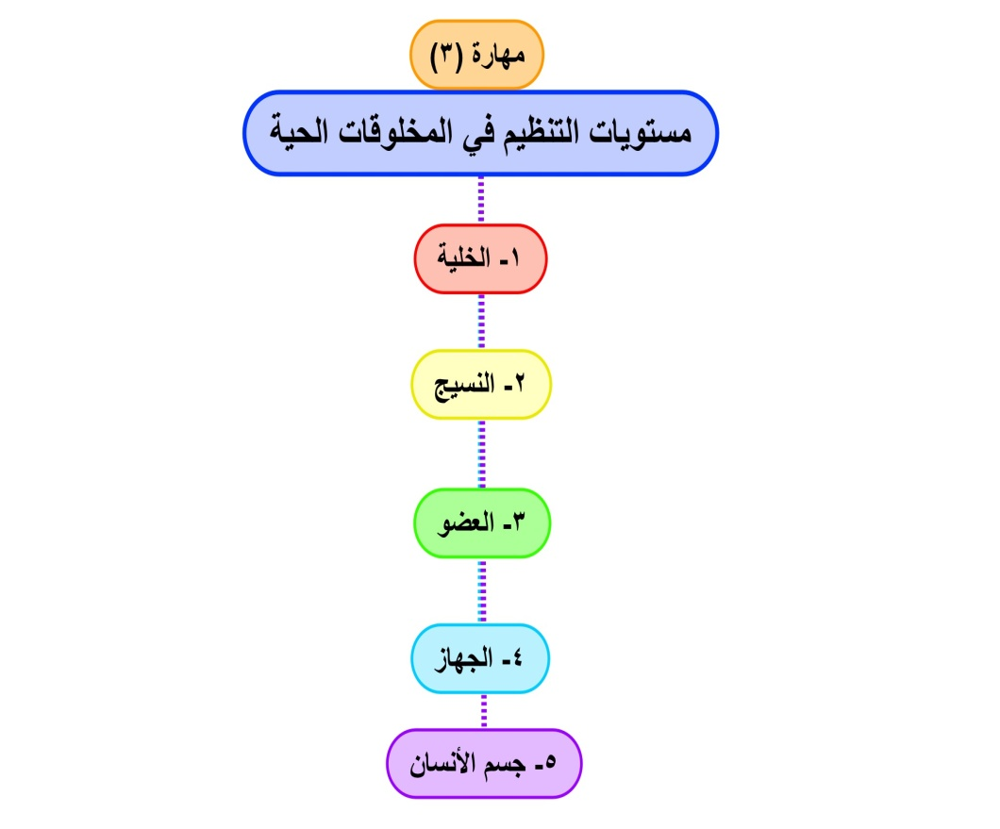

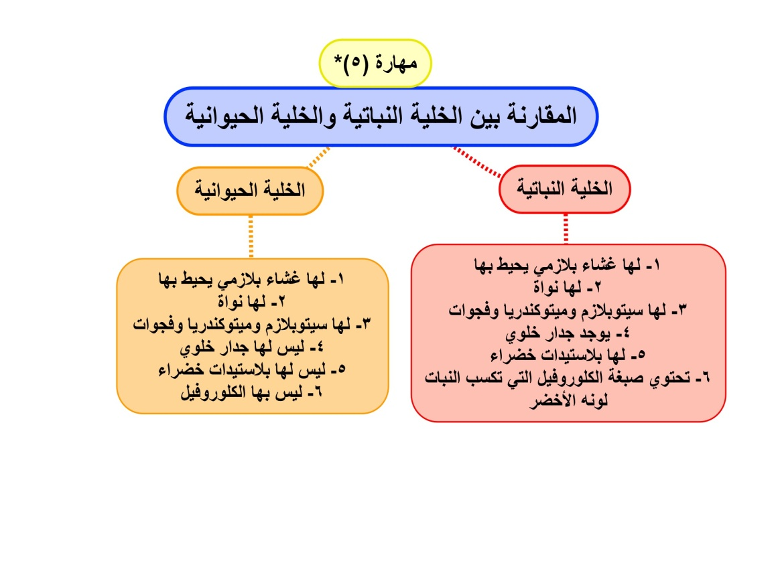
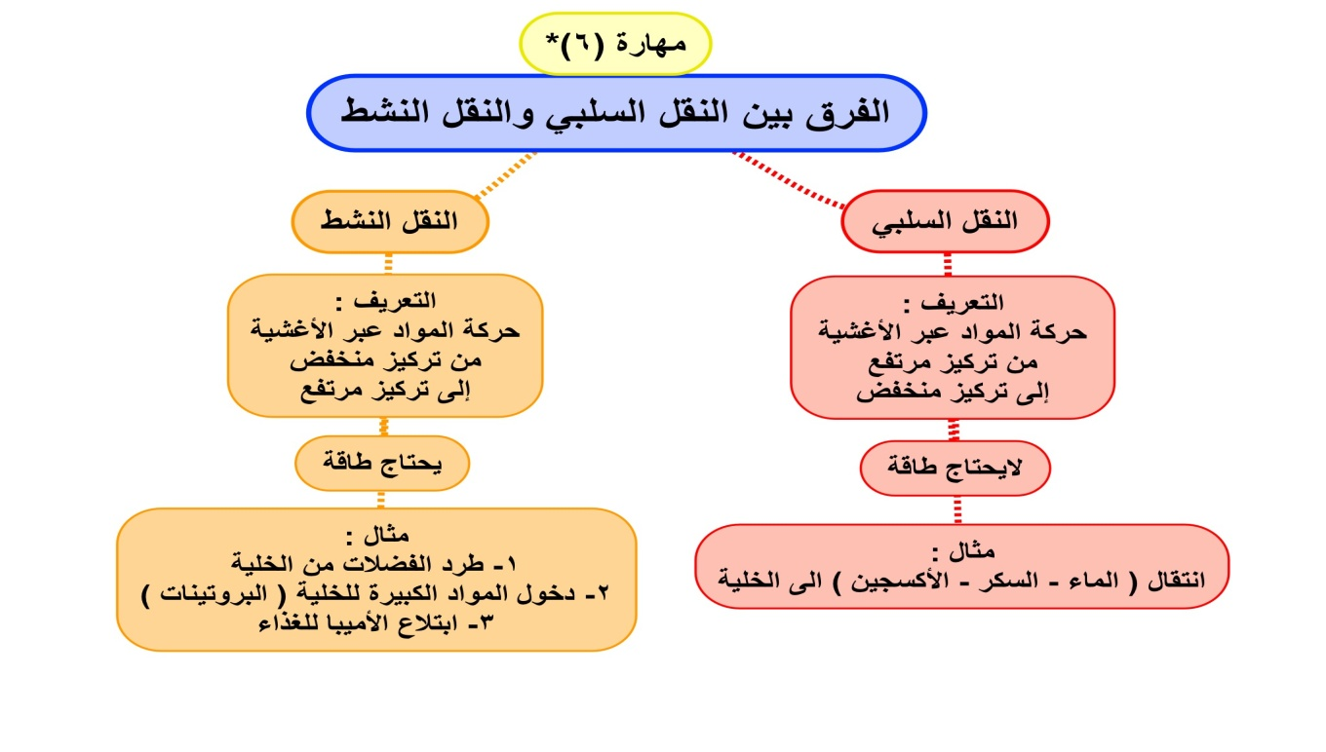

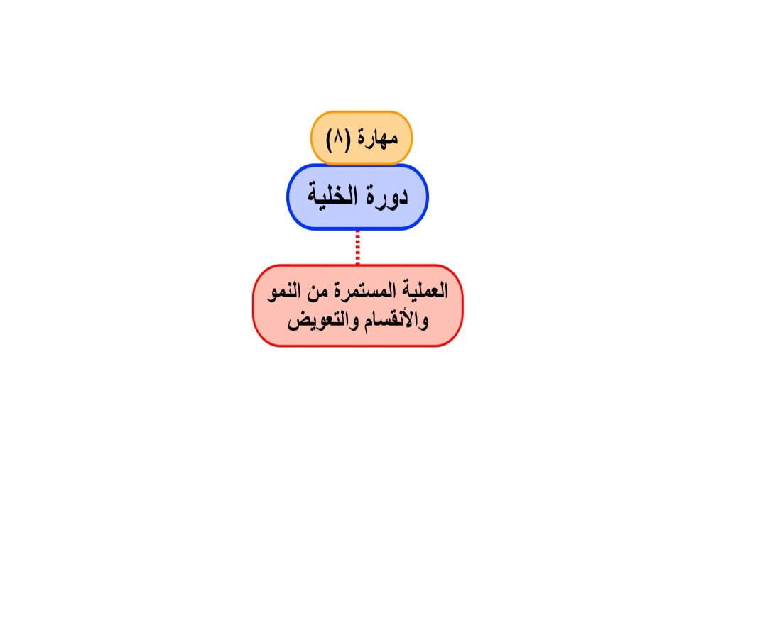
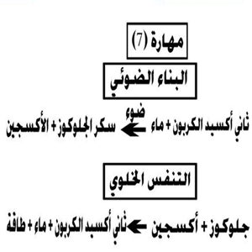

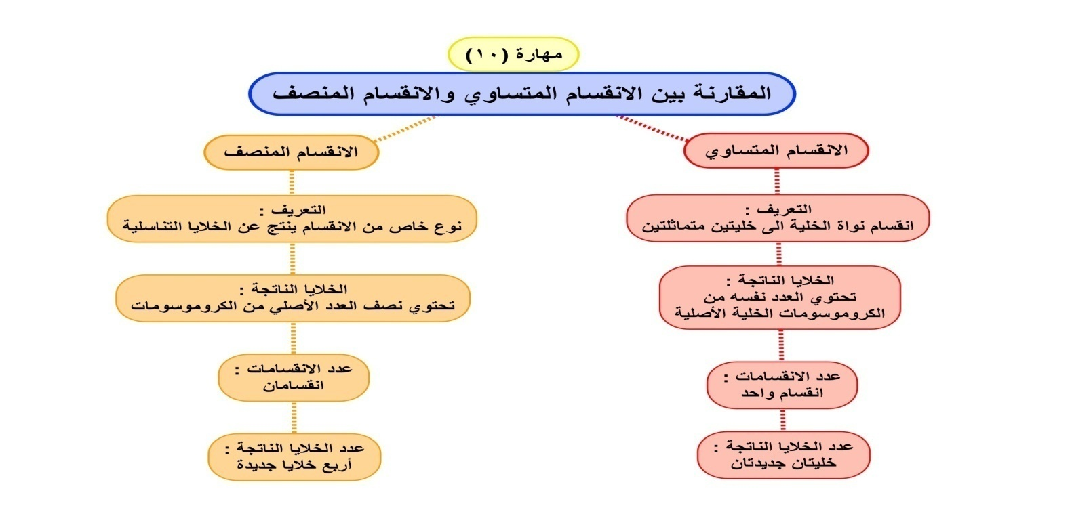
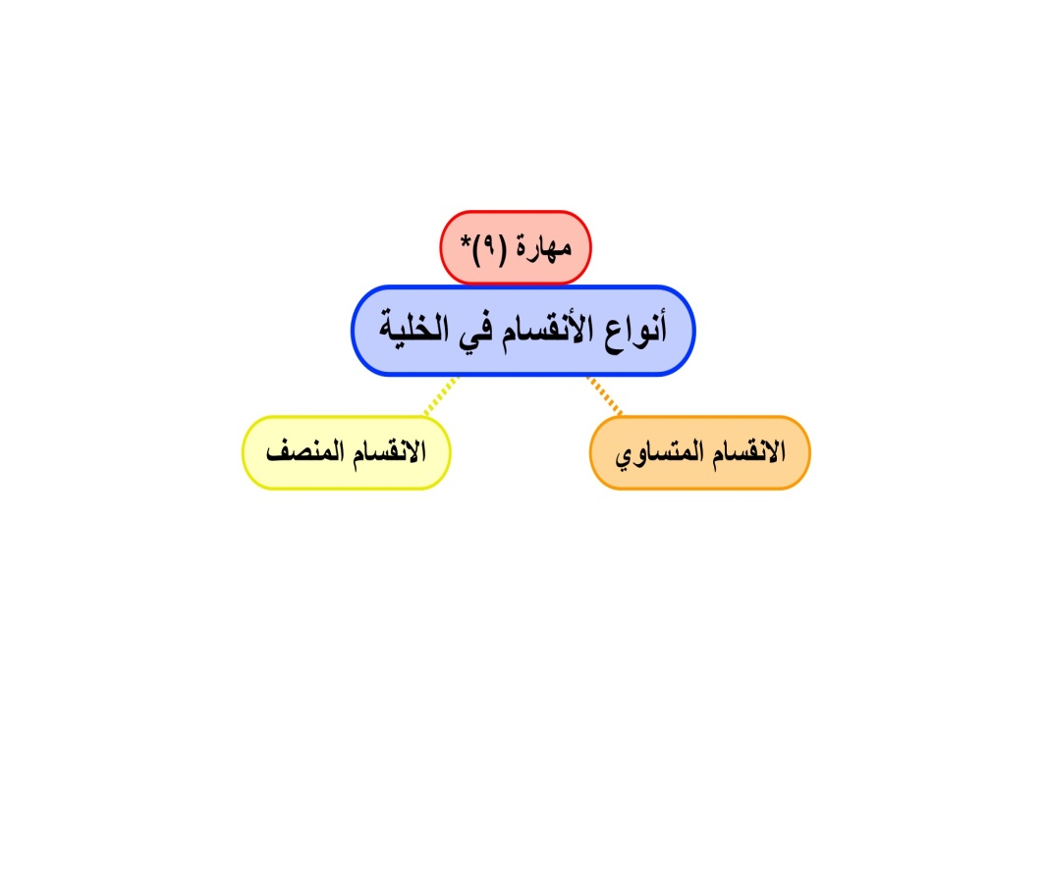

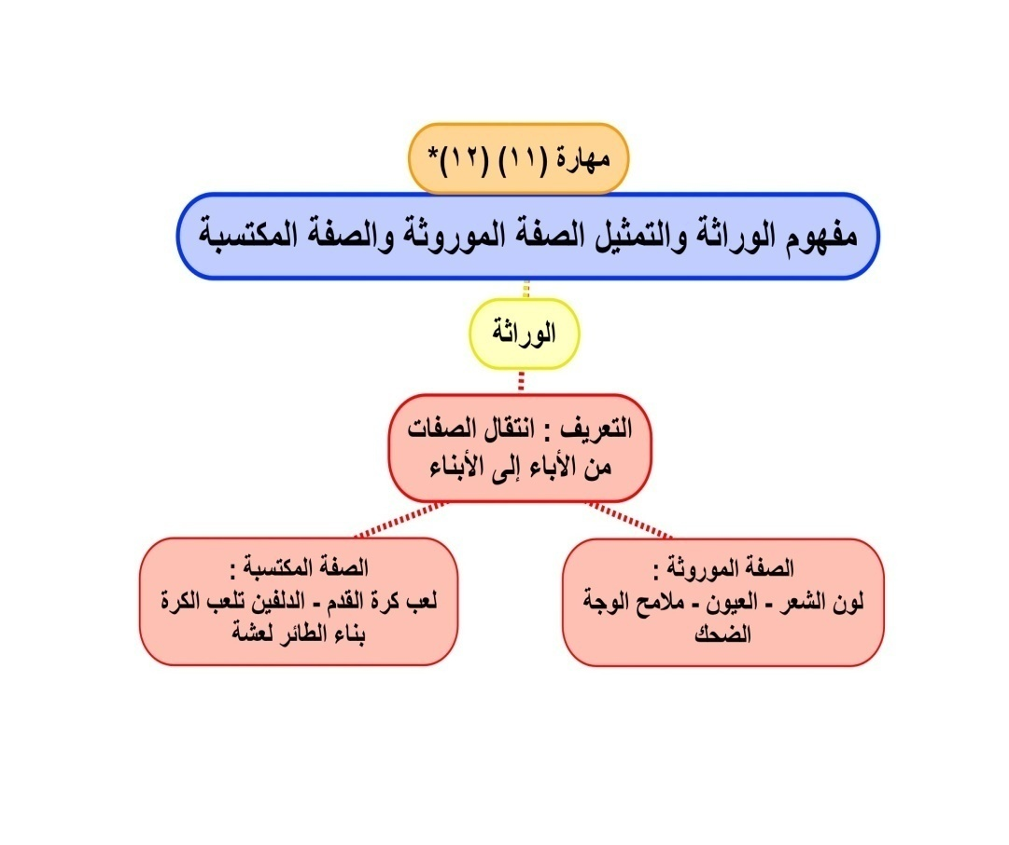
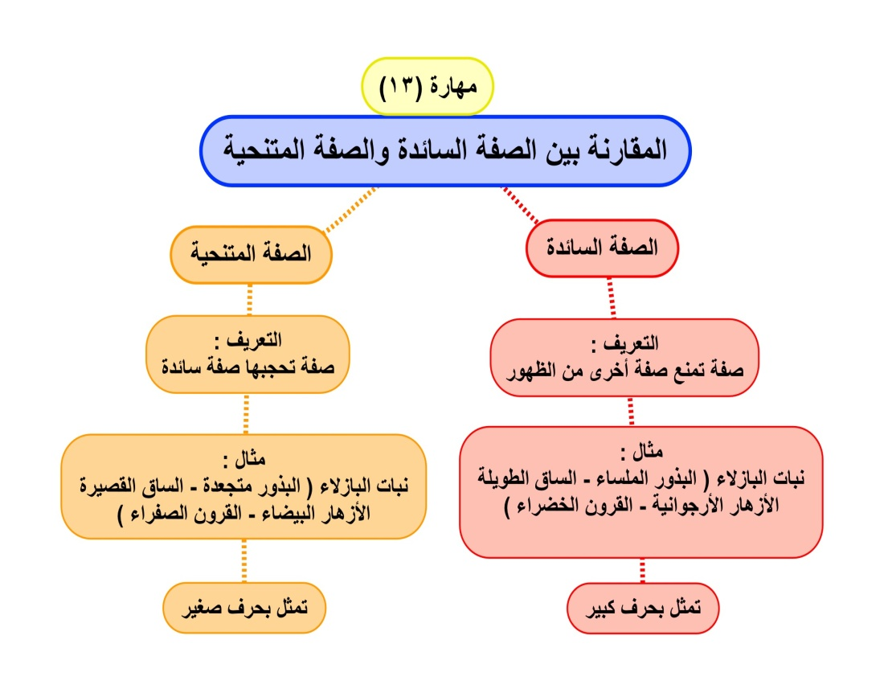

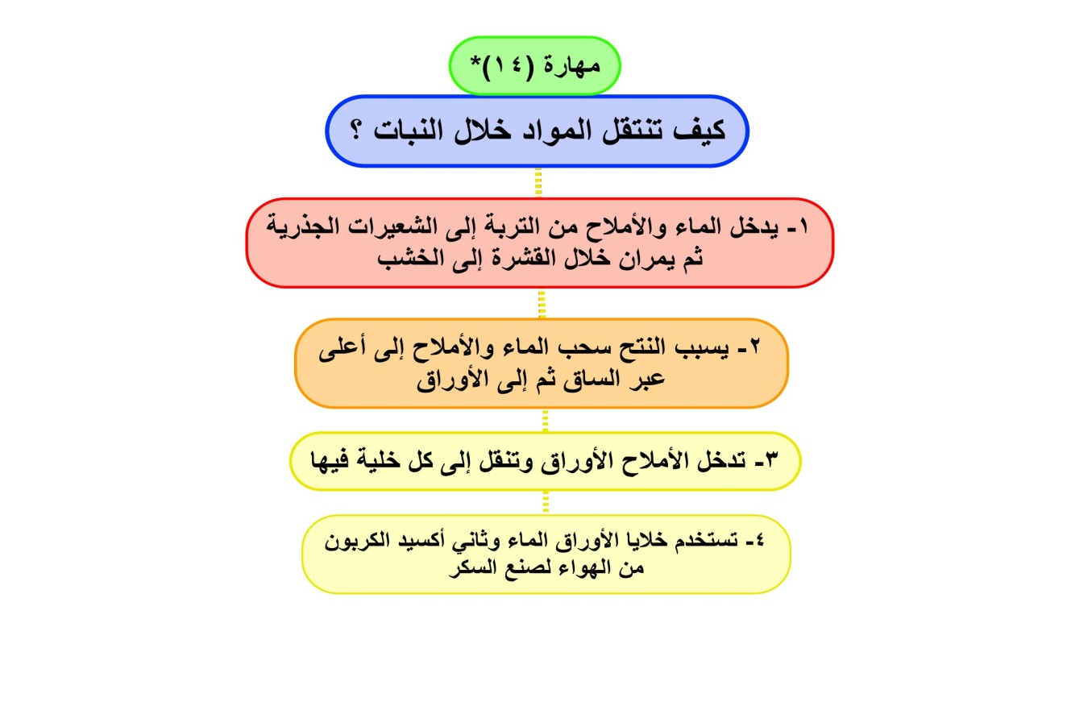
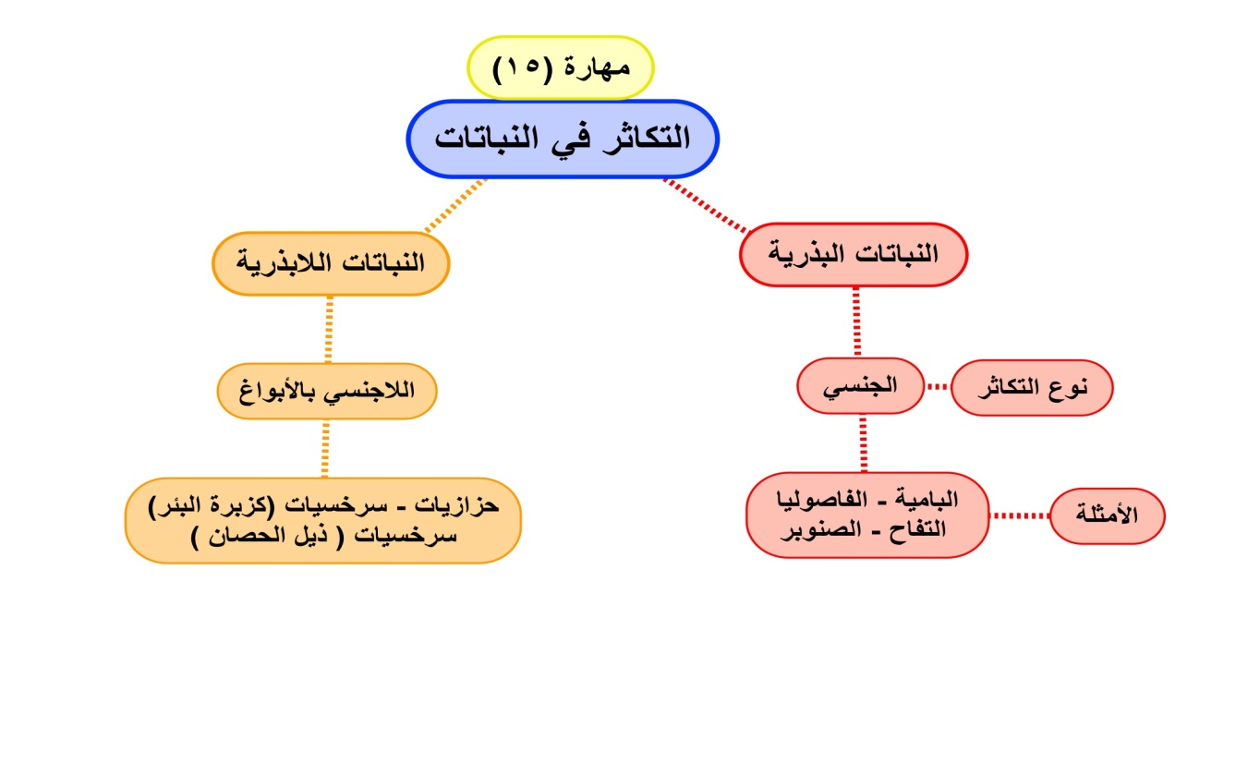

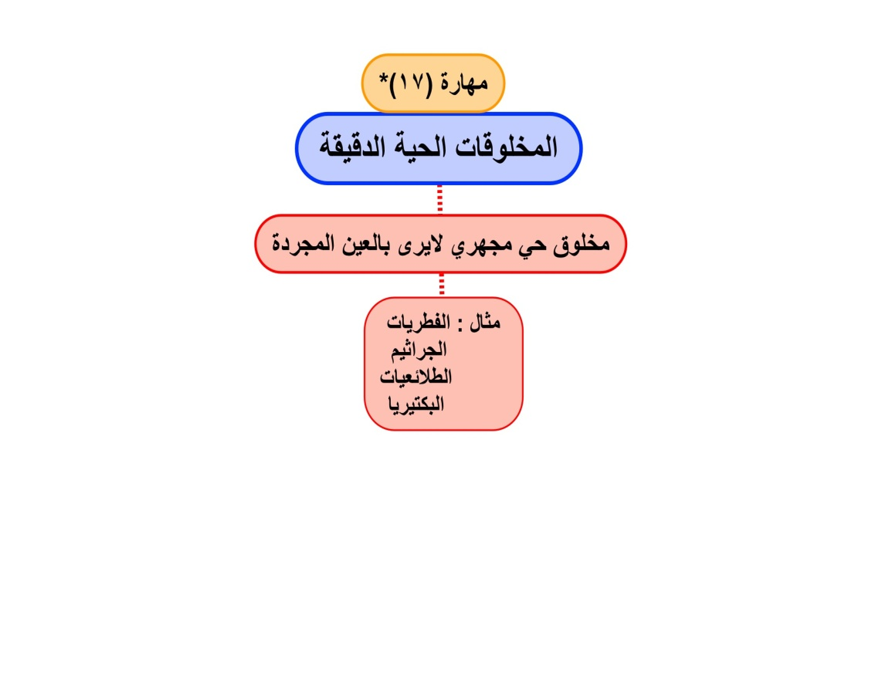

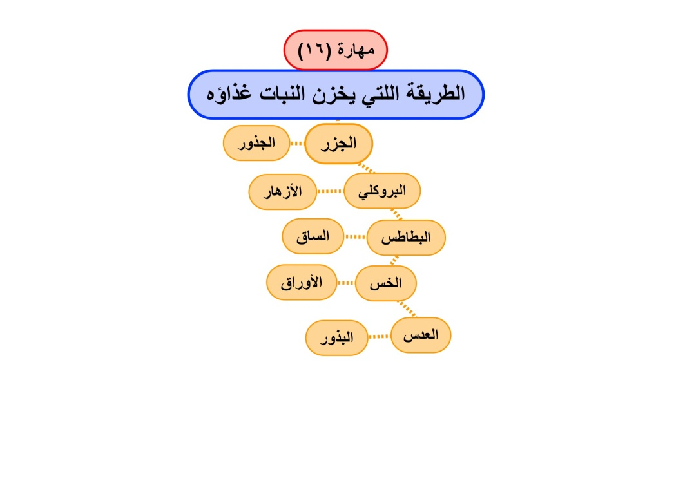

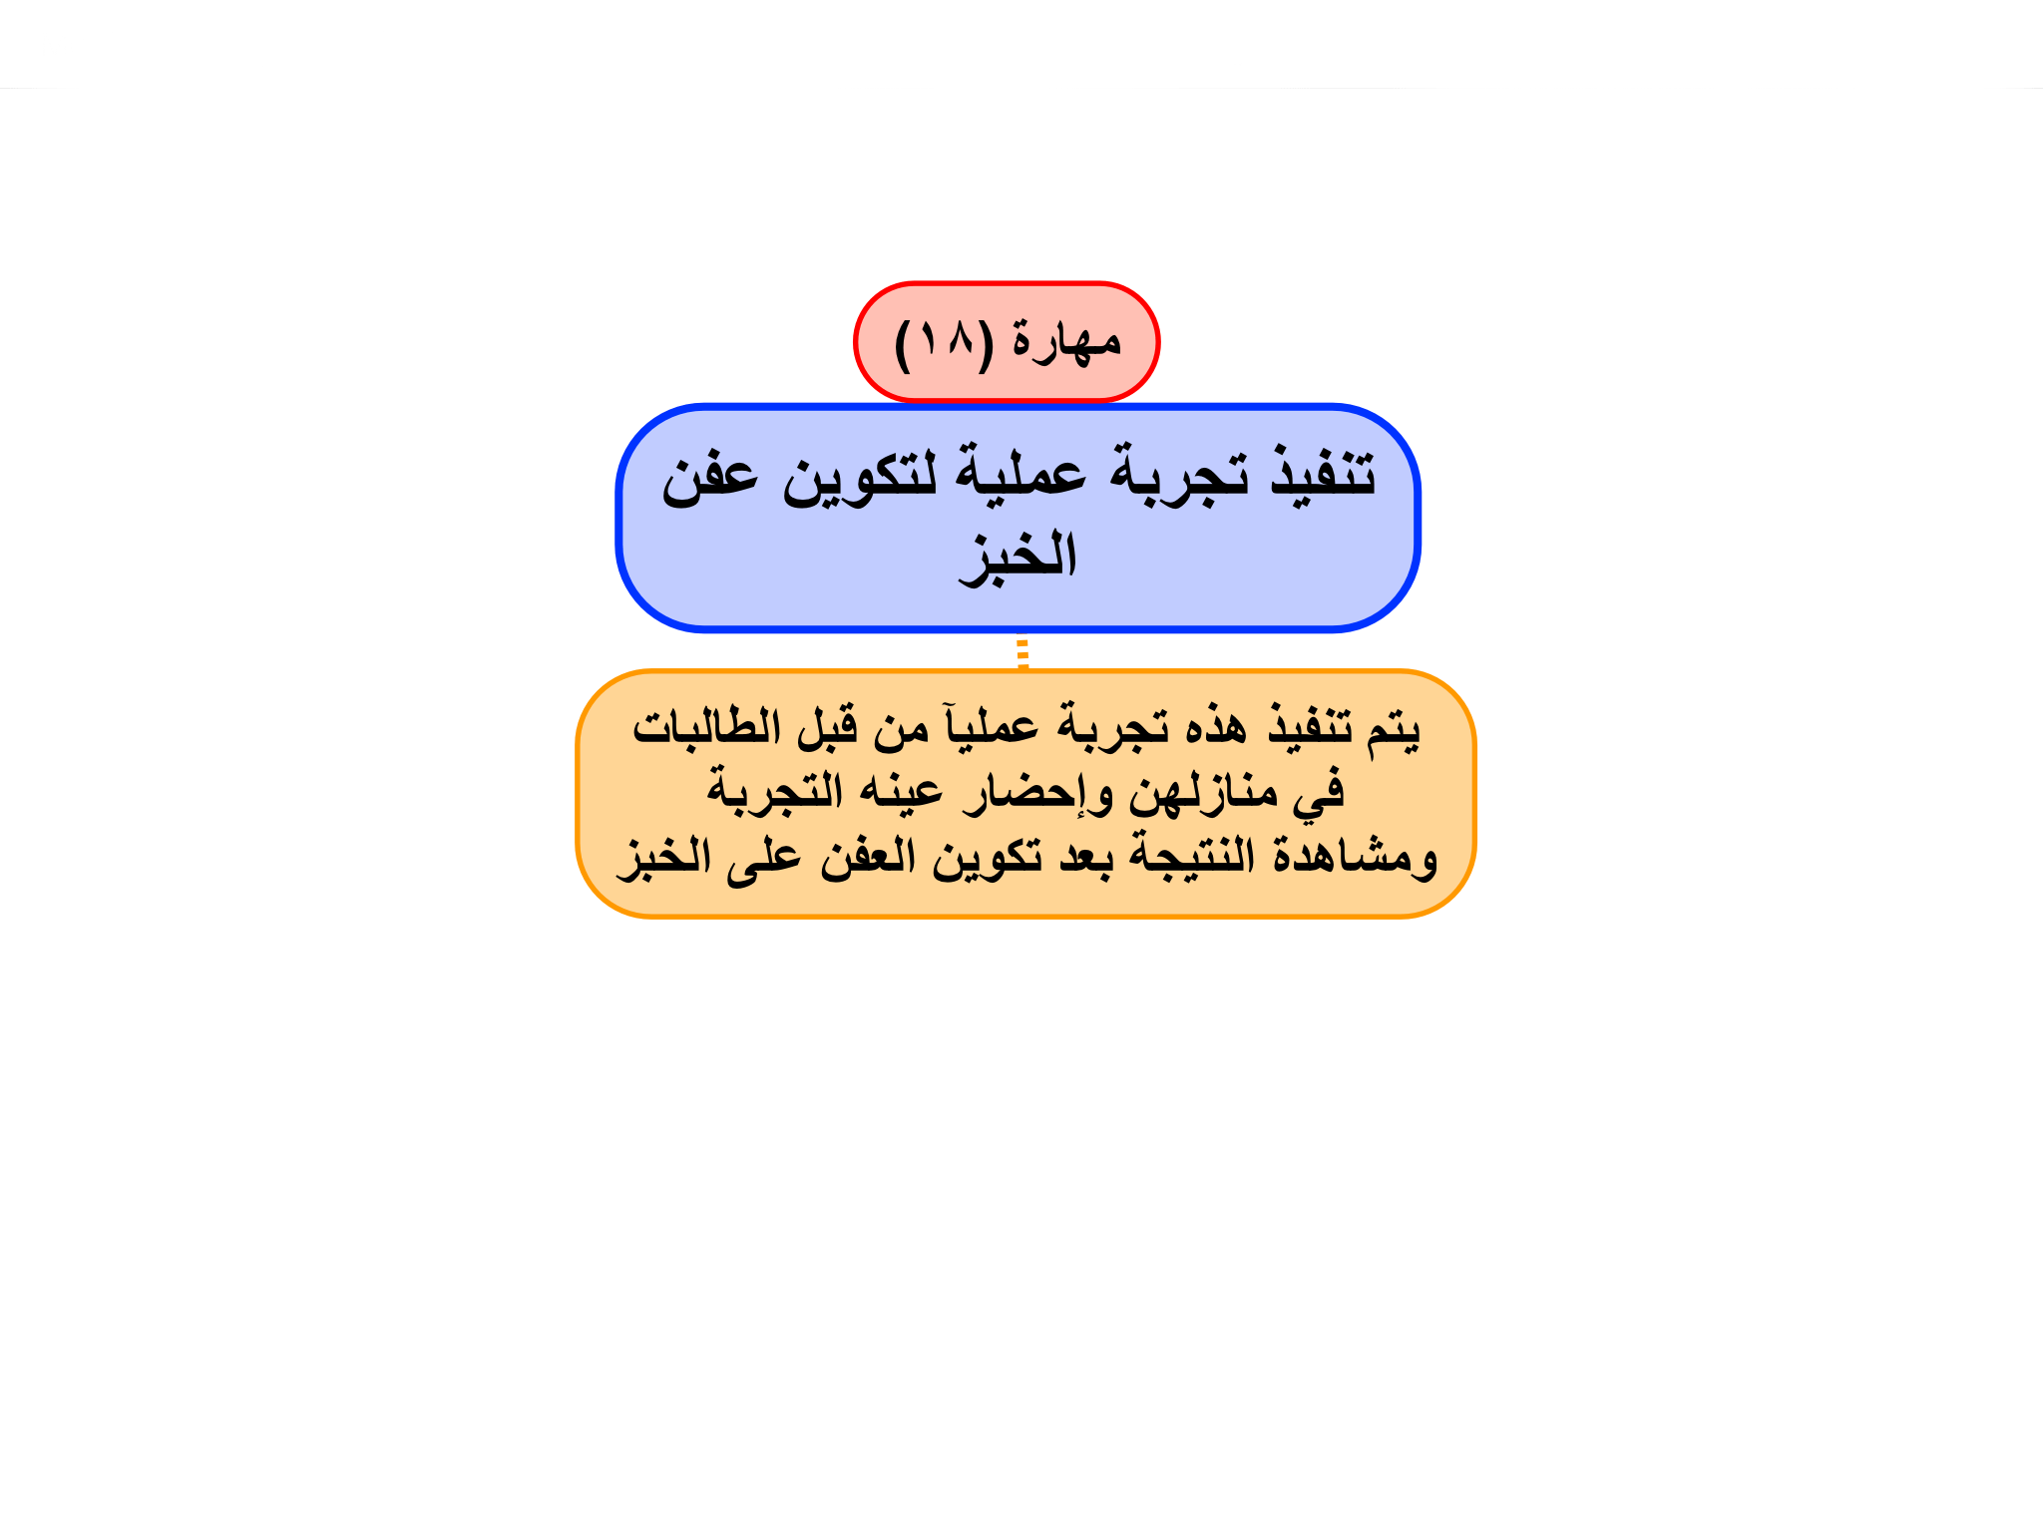
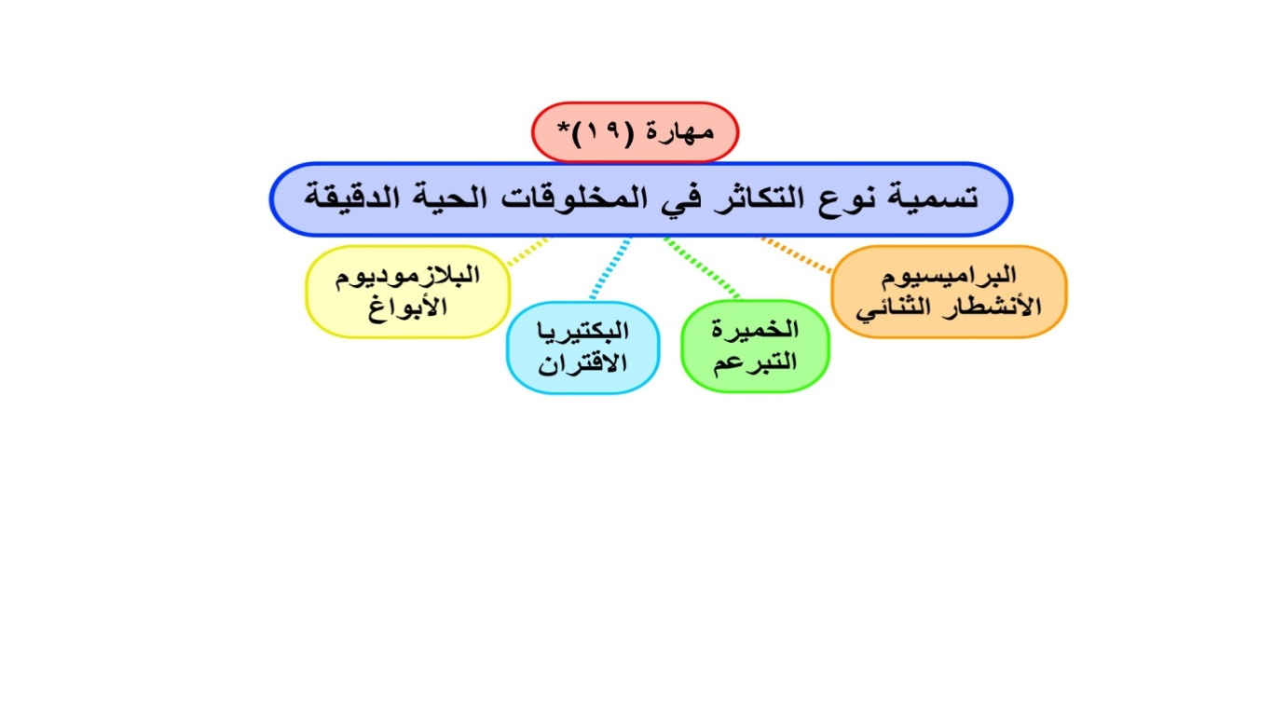

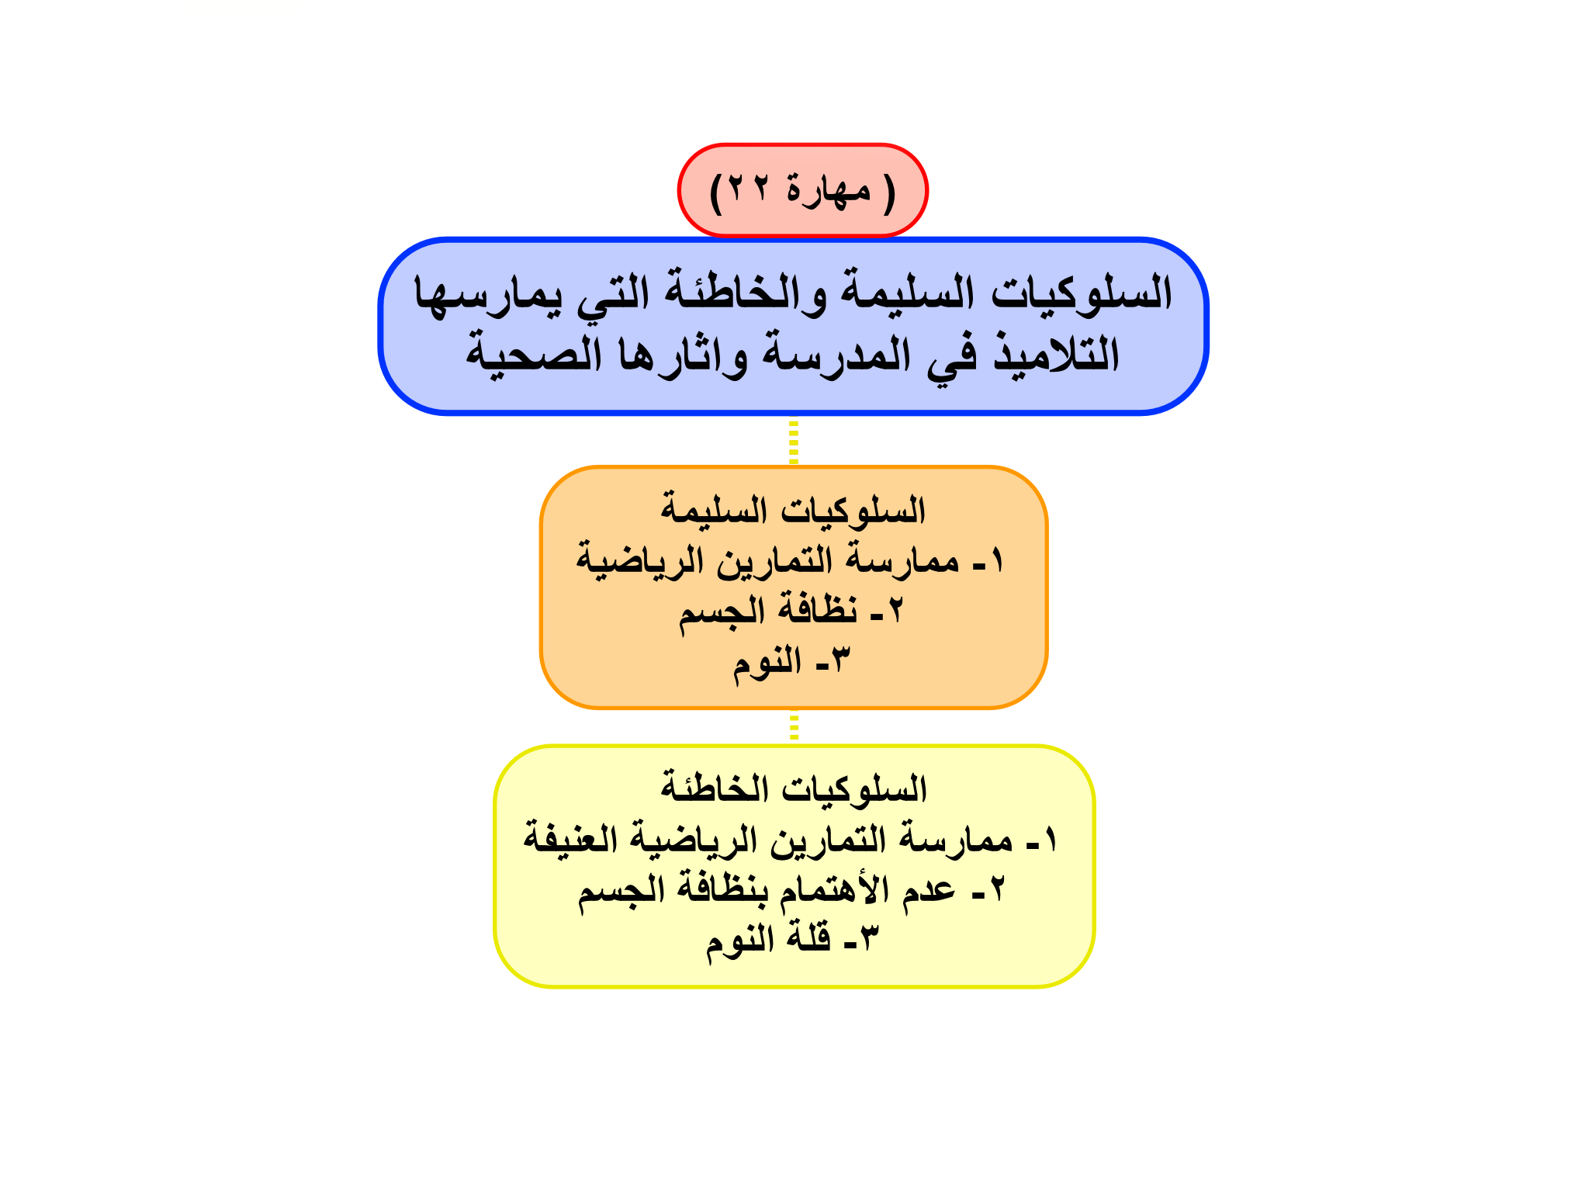

مهارة ( 20 – 21 ) *
ما الوظائف التي يؤديها جسم المخلوق الحي ؟ | سمي الأجهزة المسؤلة عن ذلك ؟ | صفي العلاقة بين أجهزة الجسم أثناء الحركة ؟
الهضم | الجهاز الهضمي | هضم الطعام وأمتصاصة
الإخراج | الجهاز الإخراجي | التخلص من الفضلات
التنفس | الجهاز التنفسي | أخذ الأكسجين من عملية الشهيق وإخراج ثاني أكسيد الكربون من عملية الزفير
الدوران | جهاز الدوران | نقل المواد الغذائية والأكسجين عن طريق الدم إلى جميع خلايا الجسم والتخلص من الفضلات
الحركة | الجهاز الهيكلي  الجهاز العضلي | 1-يعطي شكلا خاصا به 2- يحمي الأعضاء الداخلية ومنها ( القلب - الرئتان - الدماغ )  حركة الجسم عن طريق انقباض العضلات وانبساطها
الإحساس | الجهاز العصبي | تنظيم جميع أنشطة الجسم

